Part D

1. 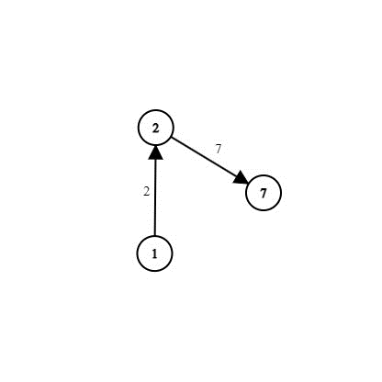 Trọng số đỉnh  
   Để xây dựng một đồ thị có hướng trọng số cạnh từ đồ thị có hướng trọng số đỉnh để tìm đường đi ngắn nhất ta xây dựng như sau:  
   - Với mọi cạnh của đồ thị có hướng ta gán trọng số cho đỉnh nó đi đến cho cạnh đó.  
   Trên đồ thị trọng số đỉnh khi đi từ a -> b -> … tổng trọng số đỉnh là a + b + … còn trên đồ thị cạnh là b -> …. Các giá trị đều mất đi a nên nó vẫn giữ tính nhỏ nhất.